杭州电子科技大学自动化学院学生考试卷（A）卷  一、填空题（每空2分，共24分）  1．大气环境中的压力为1.01bar, 某管道压力表的表压力为0.2bar,则其绝对压力为___________bar,另外一个压力表测量真空泵中的压力，真空度为0.2bar,则其绝对压力为_____ _bar 。  2．已知仪表的读数是490℃，修正值为+５℃，那么测量温度的绝对误差是_________℃，被测介质的实际温度为_________℃。  3．为防止环境温度变化引起导线电阻改变引入误差，我们通常采用_________方法来连接热电阻与变送器。  4．控制阀也称为调节阀，调节阀的理想流量特性有_______、_______、_______，反映控制阀调节能力的大小的R称为_______，他也是调节阀的一个重要性能参数。  5．测量一个电路的电流，电流表必须和这个电路_________。为了使电流表的接入不影响电路的原始状态，电流表本身的_________要尽量小。  6．孔板流量计中孔板的作用是__________，他的特点是结构________，压降损失________。  7、气开式调节阀就是随信号压力增加而阀杆行程____________，气关式调节阀就是随信号压力增加而阀杆行程____________。  8. 自动控制系统主要有______ 、检测变送器、_____、控制器、_____等组成。  9、气动调节阀阀门定位器的作用________________________.  10．自动控制系统的核心是____________ ，它必须按一定的控制规律对测量值和设定值之间的________ 进行运算后驱动执行机构。  二、判断题（每小题1分，共11分）  1．气动控制阀中，气开式阀表示当进气气压增加时，阀门关闭（ ）  2．调节器的输出值随测量值增加而增加的称为正作用（ ）  3．PID调节器的三个重要参数是比例度，积分时间，微分时间（ ）。  4．在自控系统中，安全栅处于现场仪表与控制室仪表之间（ ）  5．孔板流量与差压成正比（ ）。  6. 电气转换器是将气信号转换为相应的电信号的一种装置。（ ）  4. 热电偶测温为什么要有温度补偿？信号远传时为什么使用补偿导线？  四、应用题（每题15分，共30分）  1、 某化学反应器工艺操作规定温度为（800±10℃）。为确保生产安全，控制中温度最高不得超过850℃。现运行的控制系统，在最大阶跃扰动下的过渡过程曲线如图所示。  （1）分别求出最大偏差、余差、衰减比、过渡时间（温度进入±2%新稳定值即视为系统已稳定）和振荡周期。  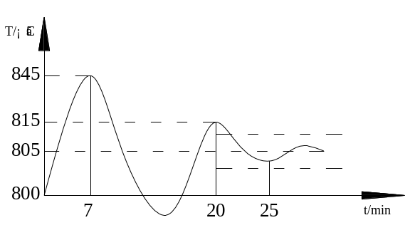温度控制系统过渡过程曲线  （2） 说明此温度控制系统是否满足工艺要求。 | 7．气开式、气关式的选择主要是由工艺生产上安全条件决定的。（ ）  8．计算机控制中，实现PID控制还需要考虑采样周期，采样周期越大越好。（ ）  9．大部分差压变送器的检测元件都采用膜盒组件，因它具有很好的灵敏和线性。（ ）  10．常用的温标有摄氏、华氏和凯氏温标三种，即 ℃、℉ 和K。（ ）  11．调节系统过渡过程的稳态误差超过工艺规定，那么可以减小积分时间来改善以上不足（ ）  三、简答题（每小题5分，共20分）  1. 检测仪表的质量指标有哪些？分别表示什么意义？  2．写出PID参数的意义和作用？实际控制中除了PID三个参数，还有什么参数需要调？该参数怎么选？  3. 气动执行机构主要有哪几种结构形式？各有什么特点？  2． 用一个用水标定的转子流量计来测量苯的流量，流量计的读数为28 m³/h，已知转子密度为7920 kg/m³的不锈钢，苯的密度为0.831 kg/L，1）求苯的实际流量是多少？（注：液体流量的修正  方程为 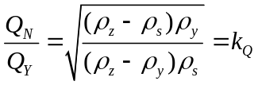 ）。  2）采用该类型转子流量计测量锅炉给水流量或者测量高黏流体的流量是否可以？为什么  五、论述题（每小题15分）  1、从计算机监控系统发展趋势分析，计算机集中监控、DCS和现场总线的优缺点，你认为将来自动化仪表的发展趋势是什么？为什么这么认为？
  考试课程 | 过程控制仪表及装置 |  |  | 考试日期 |  | 2016年1月14日 |  |  | 成 绩
  课程号 |  | 教师号 |  |  | 任课教师姓名 |  |  | 江爱朋、侯平智
  考生姓名 |  | 学号（8位） |  |  | 年级 |  |  |  | 考生姓名

